LEMBAR PERNYATAAN ORISINALITAS

Karya Tulis Ilmiah ini adalah hasil karya sendiri dan semua sumber baik yang dikutip maupun dirujuk telah saya nyatakan dengan benar

Nama : Kholilah
NIM : P17110181033
Tanda Tangan :
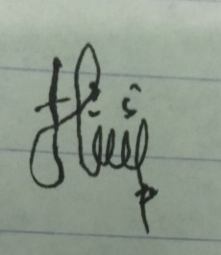
Tanggal : 5 Juli 2021

